HANOI UNIVERSITY OF SCIENCE AND TECHNOLOGY

School of Information and Communications Technology

Software Requirement Specification

Version 1.1

An Internet Media Store

Capstone Project

Subject: Software Design and Construction

Group 21

Mai Văn Tiến 20194183

# **Interface**

## ***GUI***

* Screen Transition flow

### Screen View Media

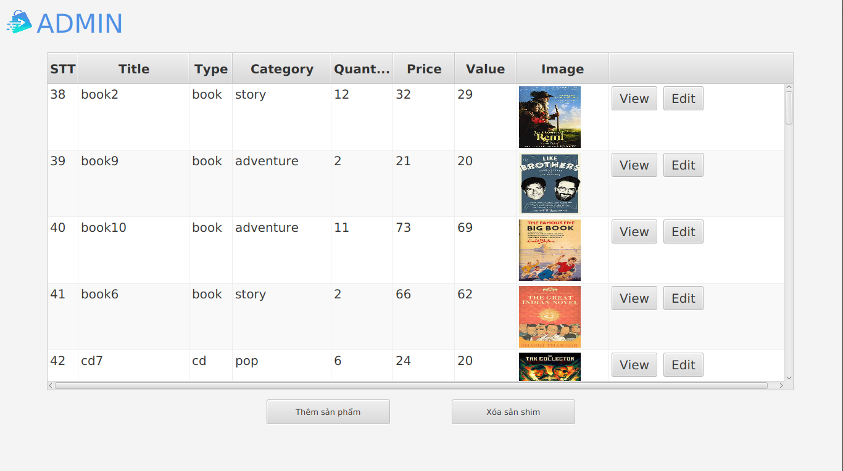

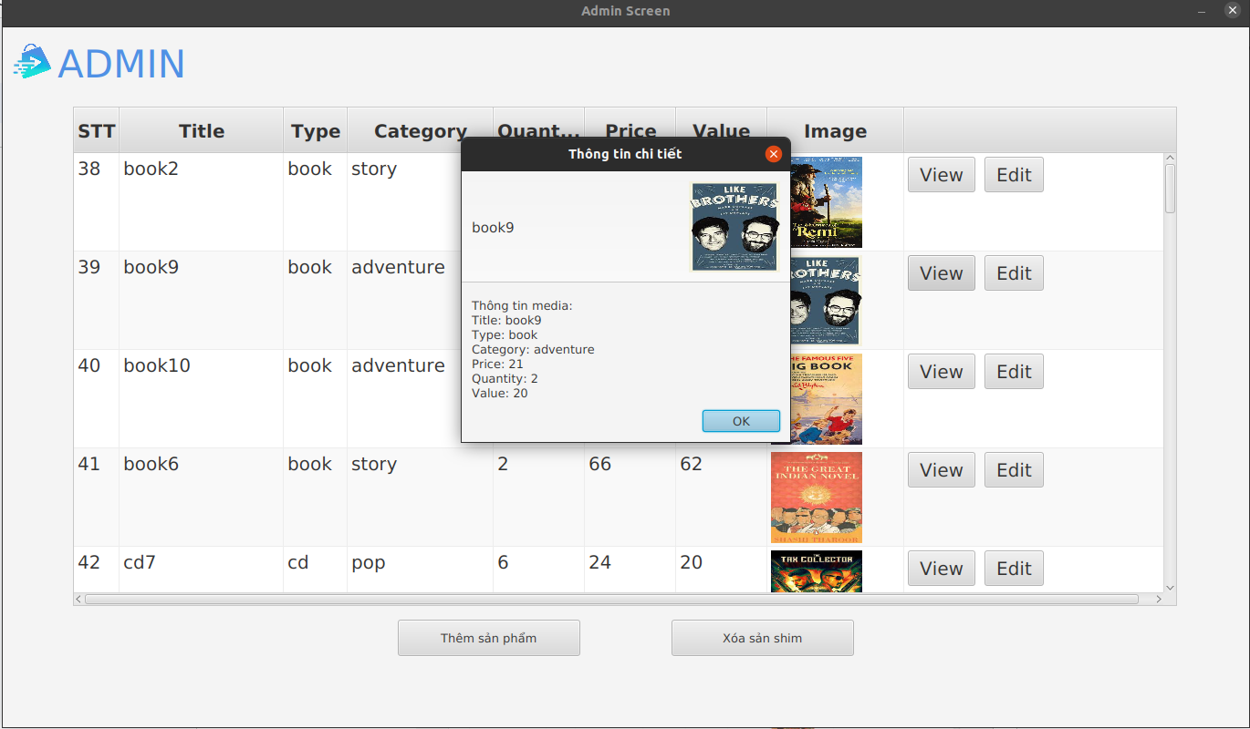

### Screen Add Media

### Delete Media

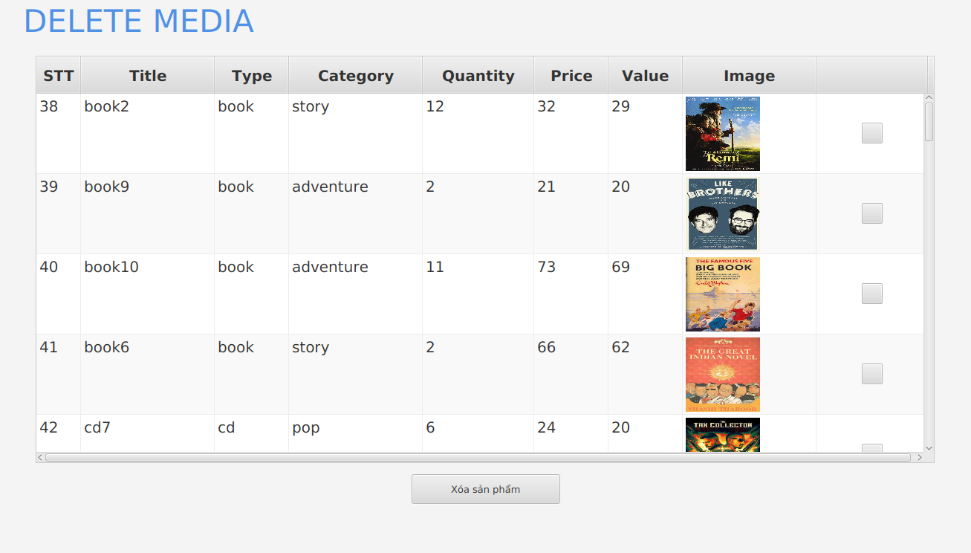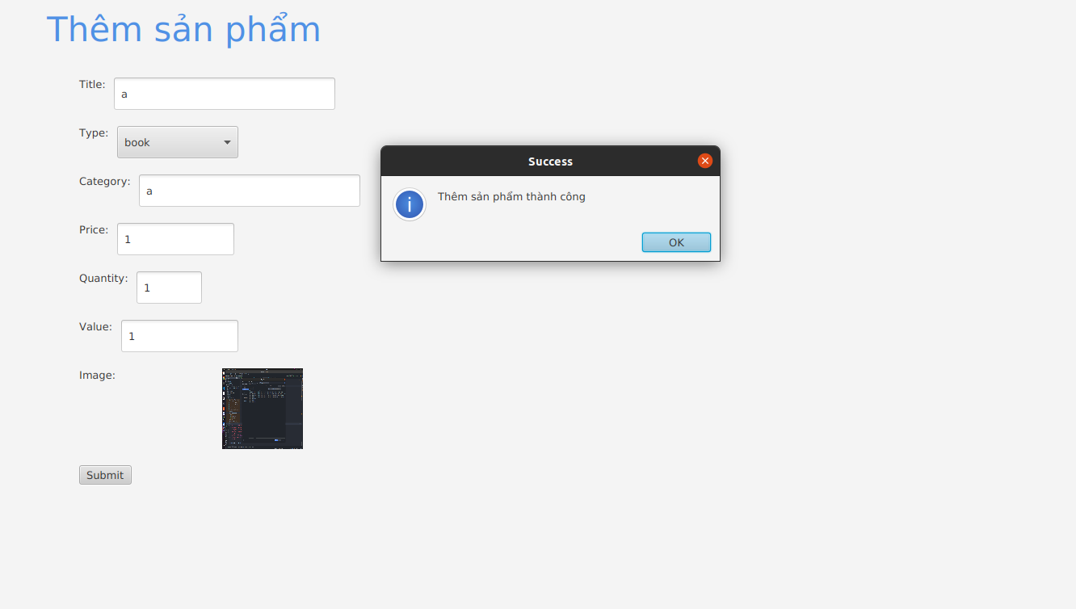

### Update Media

